Φύλλο εργασίας 3

ΣΥΓΧΩΝΕΥΣΗ ΑΛΛΗΛΟΓΡΑΦΙΑΣ 3
- Κατεβάστε το αρχείο Επιστολή.docx στον Υπολογιστή σας και ανοίξτε το.
- Αποθηκεύστε το έγγραφο που έχετε ανοιχτό, στην επιφάνεια εργασίας με όνομα Έγγραφο3.docx. Χρησιμοποιείστε την αποθήκευση ως.
- Δημιουργείστε ένα νέο αρχείο στο word και κατασκευάστε, μέσα του, τον πίνακα που βλέπετε παρακάτω. Να το αποθηκεύσετε στην επιφάνεια εργασίας με όνομα Ενδιαφερόμενοι.docx. Αυτό θα είναι το αρχείο από το οποίο θα αντλήσουμε τα δεδομένα μας.
- Έχοντας ανοικτό το έγγραφο Έγγραφο3 να κάνετε τη σύνδεση με το έγγραφο Προσκεκλημένοι.docx χρησιμοποιώντας την επιλογή παραληπτών στα Στοιχεία αλληλογραφίας.
- Εισάγετε τα πεδία της λίστας των παραληπτών στην αντίστοιχη θέση του πίνακα όπως βλέπετε στην εικόνα 1 παρακάτω. Επιλέξτε το κουμπί εισαγωγή πεδίου συγχώνευσης για να πετύχετε το παραπάνω.
- Αποθηκεύστε το έγγραφο Εγγραφο3(Αποθήκευση σκέτο κι όχι αποθήκευση ως).
- Να μου το στείλετε τα αρχεία Εγγραφο3.docx και Ενδιαφερόμενοι.docx με email στο joseph.terzis@gmail.com.
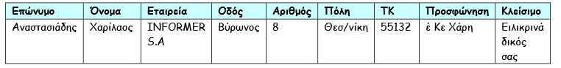

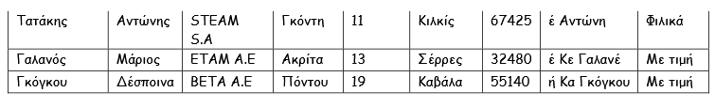
Πίνακας 1

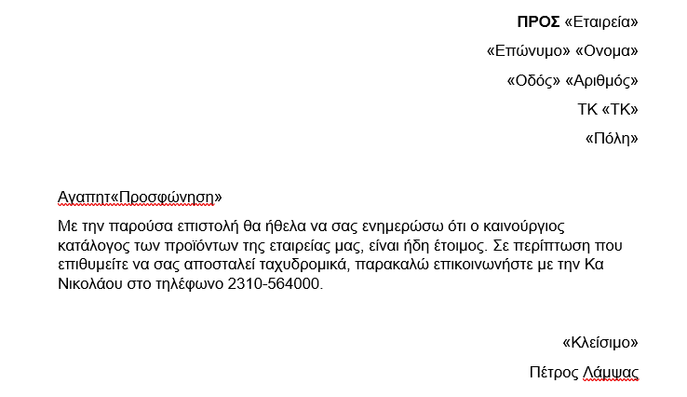
Εικόνα 1

